EVALUATION N°EXPRESSION ECRITE – CE2
Décrire un lieu, un paysage

Nom, prénom : ________________________________________ Date : _________

La cabane
Il y avait une fenêtre, une vraie, avec un cadre et des gonds et tout sauf des carreaux mais nous l’avions tendue de toile. Il y avait aussi un tableau accroché au mur. Nous avions aussi à droite de la fenêtre une table avec deux tiroirs.
A côté de la table, il y avait une chaise et derrière la chaise, deux caisses de bois. Enfin, posée au sol devant l’entrée, nous avions une descente de lit. Voilà, j’ai fait le tour des trésors qui se trouvaient dans notre cabane.
D’après Le gang des cagoules,
- Coche les bonnes cases.
Quel est le lieu décrit dans le texte ?
_ L’extérieur d’une cabane.
_ Une maison de poupée.
_ L’intérieur d’une cabane.
_ Une tente d’indiens.
Décrire un lieu, c’est :
_ Nommer des personnages.
_ Nommer ce que l’on voit.
_ Décrire des animaux.
_ Décrire des objets.

- Fais la liste des « trésors » qui se trouvent dans cette cabane. Indique où ils sont placés.
……………………………………………………………………………………………………………………………………………………………………………………………………………………………………
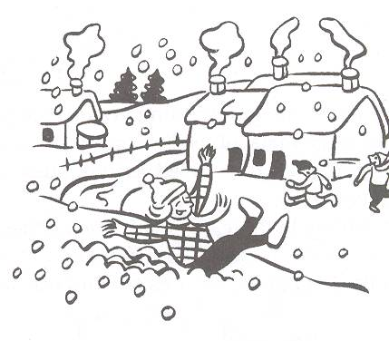
- Complète les phrases avec les mots suivants : dans – vers – sur – vers – à côté de – devant – à l’intérieur
C’est l’hiver ……………. un petit village et la neige tombe ….………… les toits des maisons. La rivière qui coule ……………………. l’église est toute blanche de glace. La fumée des cheminées monte ……………. le ciel. Il doit faire chaud ……………………. des maisons. ……………… chaque porte, les enfants jouent et glissent dans la neige.
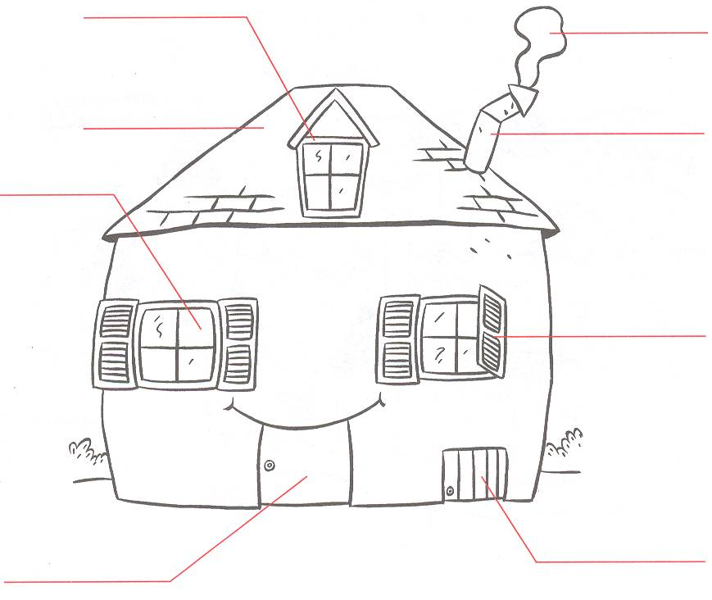
- Complète le dessin puis le texte avec les mots suivants :
porte – fenêtre – volet – cheminée – fumée – cave – toit – lucarne
Une maison
Elle est drôle ma maison.
En haut, on voit la ……………….. qui s’échappe de la …………………
Sur le ……………….., la ……………….. domine tout. La ……………….. de droite a son ……………….. qui claque. Au milieu du mur, la ……………….. a le sourire. Tout en bas, au niveau du sol on aperçoit la porte de la …………………

